ADMINISTRACIÓN DE USUARIOS LINUX

ALEJANDRO SAINZ SAINZ

Contenido

INTRODUCCIÓN 3

2 CREACION DE USUARIOS Y GRUPOS 3

3 CONCLUSIÓN 12

1 Comando Finger 3

2 Fichero /etc/passwd 4

Ilustración 3 Etc groups 4

4 Entorno gráfico de Lubuntu Linux 5

5 Añadiendo usuario 5

6 Introduciendo Datos 6

7 Añadir a Grupos 6

8 Asignando contraseña a usuario 7

9 Nuevo usuario Creado 7

10 Usuarios Dirección Creados 7

11 Creación de un Grupo 8

12 Creando y completando un Grupo 8

13 Grupo Dirección Creado 8

14 Propiedades de Usuario 9

15 Volvemos a /etc/groups 9

16 Creación Grupo Comercial 9

17 Comprobación por entorno Gráfico 10

18 Creación de los usuarios 10

19 Agregando usuarios a un grupo 10

20 Actualización de Datos en groups 11

21 Resultado Final 11

# INTRODUCCIÓN

En este trabajo, de manera análoga al anterior, vamos a trabajar con el manejo de usuarios pero en sistemas operativos de Linux.

# CREACION DE USUARIOS Y GRUPOS

Antes de comenzar con la creación de usuarios, vamos a ver otro comando relacionado. En este caso, el comando finger. Con este comando se puede ver cierta información de usuarios.

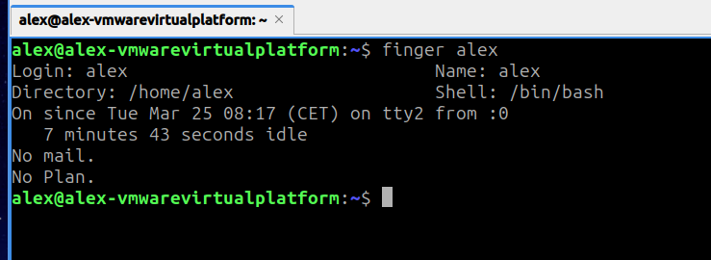

1 Comando Finger

Este comando me permitirá ver información de los diferentes usuarios que vaya creando. Como vemos en la imagen nos indica el login, el nombre de usuario, su directorio personal, el tipo de terminal, la última vez que se ha logeado.

Para ver más información sobre los usuarios podemos desplazarnos al directorio /etc, habilitar la visualización de ficheros ocultos y buscar el archivo passwd.

Después de abrirle veremos algo tal que así:

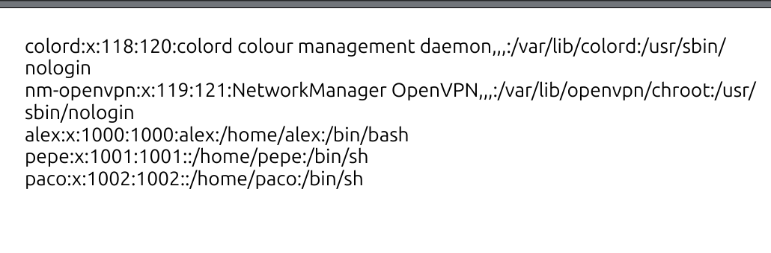

2 Fichero /etc/passwd

Esta es la parte final del fichero. Veo que todavía están por ahí usuarios creados en actividades anteriores. Si nos fijamos, la información incluye el nombre de usuario, la user ID, el directorio personal y el tipo de Shell sobre la que trabaja el usuario.

Bueno, veo que lo tenía olvidado. El primer campo es la pass, si indica una x después es que está encriptada, después vemos la userID, la groupID, el nombre de usuario, la dirección de la carpeta personal y la Shell que utiliza.

Vamos a ver ahora el archivo respectivo de los grupos.

Si buscamos en el directorio /etc el archivo de configuración groups vemos lo siguiente:

Ilustración Etc groups

Como vemos en la figura anterior tenemos el grupo del usuario alex. Por defecto Linux crea un grupo para cada usuario con el mismo nombre que el usuario.

Ahora bien, el documento que se nos ha entregado para que repliquemos una serie de pasos incluye también una pequeña estructura para que la creemos. Como en general todos los pasos son los mismo, lo que voy a hacer es explicar los procesos requeridos mientras reconstruyo esa estructura.

El ejercicio indica que debemos de usar tanto las herramientas gráficas como la terminal de comandos.

En este caso la máquina virtual que yo cree es una imagen de Lubuntu. Esta distro cuenta con ambas funcionalidades, tanto creación mediante el entorno gráfico como por terminal.

Aquí una imagen de la herramienta gráfica:

4 Entorno gráfico de Lubuntu Linux

Como vemos en la imagen, se nos muestra una lista de usuarios. Si pinchamos en la pestaña de grupos vemos los grupos. No es ingeniería aeroespacial. Es bastante sencilla la interfaz comparada con algunas que hay por ahí.

Para ir avanzando con la tarea requerida voy a crear por la interfaz el primer grupo y sus usuarios, en este caso dirección.

De primeras pulsé en crear primero el grupo, pero al darle a add, veo que puedo añadir los usuarios en ese mismo momento, por lo que voy a crear primero los usuarios.

Al pulsar en añadir, aparece esta ventana:

5 Añadiendo usuario

Rellenamos los campos.

6 Introduciendo Datos

Si en ID de usuario dejo por omisión, le dará el UID que corresponda de forma correlativa.

Grupo principal lo dejo vacio.

7 Añadir a Grupos

Durante su creación, en la pestaña grupos podría seleccionar los que quisiera para añadir al usuario ahora, pero por el momento, como todavía no he creado ese grupo no añado al usuario a ningún grupo.

Vemos también la pestaña avanzada, que podríamos indicarle otro directorio personal y una terminal predeterminada. Lo dejamos por defecto.

Cuando pulsamos en aceptar para terminar la creación vemos los siguiente:

8 Asignando contraseña a usuario

Nos pide que indiquemos una nueva contraseña para el usuario. Por ahora voy a dejarla vacía, no quiero complicarme la vida.

Al dejarla vacía nos da un aviso con muchos símbolos rojos, pero bueno, ya he dicho que no me voy a complicar.

9 Nuevo usuario Creado

Vemos que en el listado ya aparece el nuevo usuario. Ahora voy a repetir de nuevo los mismos pasos para crear los otros dos usuarios que se requieren para este grupo.

10 Usuarios Dirección Creados

En la figura anterior podemos ver los tres nuevos usuarios creados.

Vamos a proceder ahora a crear el grupo Dirección al que van a pertenecer estos usuarios.

En la pestaña de grupos al pulsar añadir vemos lo siguiente:

11 Creación de un Grupo

Pues esta es la ventana de creación de grupo. Lo que tengo que hacer es introducir el nombre, y pinchar sobre los usuarios que quiero añadir a ese grupo. Vamos a rellenar los campos requeridos.

12 Creando y completando un Grupo

Como vemos en la imagen hemos rellenado el nombre, el ID como en usuarios le dejaremos en Por omisión y seleccionaremos los usuarios a añadir. En la imagen solo se ven dos de los tres usuarios pues al ir ordenados alfabéticamente no aparecen los tres en la ventana.

13 Grupo Dirección Creado

14 Propiedades de Usuario

Si abrimos la configuración de un usuario y pinchamos en la pestaña grupos, podemos ver a que grupos pertenece. En este caso el usuario aTres ya sale marcado como Dirección.

15 Volvemos a /etc/groups

Si volvemos a /etc/groups vemos la información actualizada de los nuevos grupos, tanto los personales de usuarios como el grupo Dirección con los usuarios que pertenecen a ese grupo.

Para el siguiente grupo vamos a usar los comandos de la terminal. Así vemos las dos formas de crear grupos y usuarios.

En este caso voy a comenzar creando el grupo Comercial, antes que los usuarios.

16 Creación Grupo Comercial

Comprobamos en la herramienta gráfica:

17 Comprobación por entorno Gráfico

Ahora procedemos a crear los usuarios por terminal.

18 Creación de los usuarios

Aunque no lo parezca, así de sencillo se pueden crear los usuarios por terminal. Ahora lo que hay que hacer es añadir estos usuarios al grupo Comercial, sin sacarles de su grupo personal, que no nos hace falta realizar esa acción. Para ello vamos a hacer los siguiente:

19 Agregando usuarios a un grupo

Con los comandos que vemos en la foto anterior añadimos los usuarios a un grupo en concreto. Con usermod modificamos el estatus de un usuario, -a para añadirlo a un grupo -G para no eliminarlo de otros grupos en los que estuviese.

Vamos a revisar que ha ido todo bien en el archivo /etc/groups

20 Actualización de Datos en groups

Como podemos apreciar en la figura anterior, ya se han actualizado todos los cambios en el archivo groups.

Después de estos dos ejemplos, usando la forma que mas queramos, creamos todos los usuarios y grupos restantes, incluido el de jefes de departamentos, y volvemos a groups para confirmar todo lo hecho hasta el momento.

21 Resultado Final

Aquí podemos ver como ha quedado todo al final, con todos los grupos y usuarios creados y asignados de forma correspondiente.

# CONCLUSIÓN

Aunque siempre se nos indique que es más complicado o difícil, no resulta complejo o arduo crear usuarios y grupos en Linux. En este caso, en mi opinión, se hace todo mucho más rápido por terminal, sin embargo, de inicio, la información es más incompleta, ya que no se puede añadir todo de golpe como en el modo gráfico.

El modo gráfico, aunque quizá sea algo mas laborioso navegar por las ventanas, que no mucho más, puede ser más preciso a la hora de crear los usuarios, ir añadiéndolos a sus grupos correspondientes sin necesidad de comando o acciones adicionales y completar toda su información, tanto el directorio personal, como la terminal por defecto, el nombre completo, etc.

Cualquiera de las dos formas es igual de competente, al igual que en Windows, aunque siempre hay una, ya sea por preferencia personal o porque de verdad es así, que es más rápida y cómoda.

En mi caso, supongo que, porque anteriormente ya me habían acostumbrado así, no me suele gustar tanto la interfaz gráfica, tal y como la presentan, pues suelen ser una gran cantidad de pestañas por las que hay que navegar, cuando seguramente podrían hacerlo todo en una solo ventana con varias opciones. No sé, para gustos los colores.